平成29年6月吉日
校友会会員 各位
大阪工業技術専門学校 校友会
奈良・三重ブロック支部長 呉田 孝一

奈良・三重ブロック支部企画
「ならまち探訪」のご案内
～歴史的・伝統的な町並み、町屋の面影を今に伝える「ならまち」～

拝啓 時下益々ご清栄のこととお喜び申し上げます。
平素は校友会の運営にご高配を賜り、厚く御礼申し上げます。
この度、奈良・三重ブロック支部企画で「ならまち探訪」を開催いたします。

「ならまち」の歴史・文化・現在にふれて楽しみ又、企画を通して参加者の懇親を図りませんか？
皆様お誘い合わせの上、多数のご参加をお待ち致しております。

記

◇開催日：平成29年7月30日（日）雨天決行（警報発令時を除く）
◇集 合：近鉄奈良駅東口（行基噴水前） 午前 9時45分 →午前10時00分出発
◇参加費：校友会員 1,000円・校友会員外 1,500円・高校生以下学生 無料（昼食・入館料含む）
◇懇親会参加費：会費制（自由参加） 3,000円（旧青田家住宅 奈良町ホステル＆レストラン）
安政3年（1856年）建築の文化財の空間で懇親会はいかがですか？
◆申込み締め切り：7月10日(月)

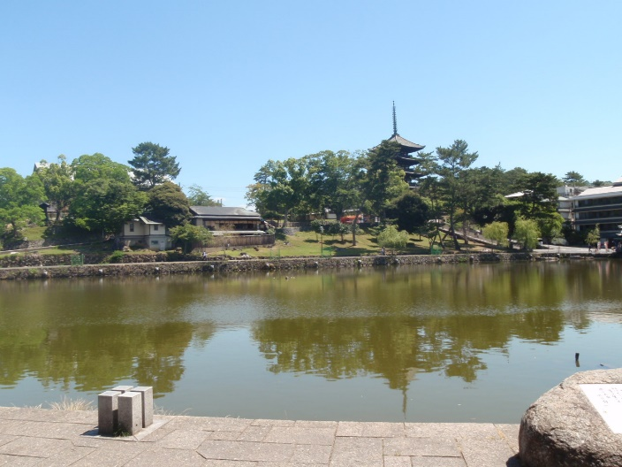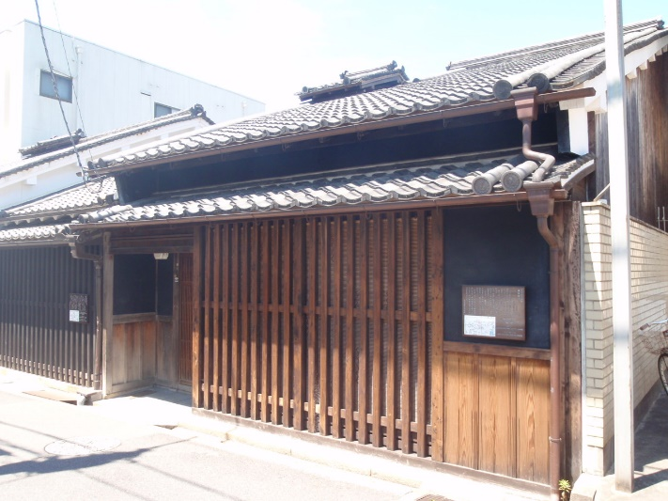
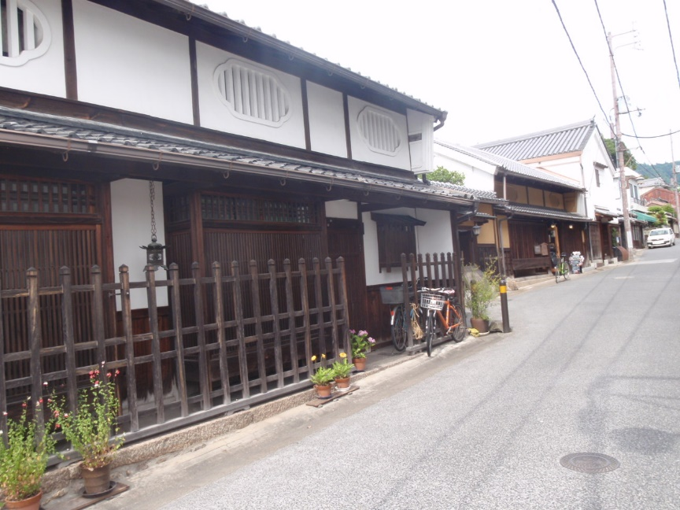

お申込みは下記返答書にご記入の上FAX、または電話（メール）にてお願いします。
会員以外(ご家族等)のお申し込みも受付いたします。
メールでお申し込みの場合、名前、生年月日、住所、卒業年度及び学科、連絡先を必ず明記して下さい。
※歩きやすい服装でご参加ください。
※水分補給の準備もお願いします。

◇問い合わせ・申込受付：大阪工業技術専門学校 校友会 事務局 担当 高山
TEL：06-6352-0091 FAX：06-6352-0135
E-mail：takayama@oct-ob.org

「ならまち探訪」 出欠連絡書 FAX：06-6352-0135
※いずれかに○を付けて下さい。
・ 参 加 ・ 不参加 ※不参加の場合でも連絡いただけると
ありがたいです。
・懇親会参加（高校生以下不可 保護者同伴を除く）

氏 名 生年月日 卒業年： 学科：
住 所 〒
連絡先 ﾒｰﾙｱﾄﾞﾚｽ
連絡事項

